完美的推理

活动1：划分平面

活动描述：平面上n条直线，其中任两条不平行，任三条不共点，这n条直线把平面划分成为多少个部分。

活动2：折纸问题

活动描述：将一张长方形的纸如下图对折，可得到一条折痕，继续对折，对折时每次折痕与上次折痕保持平行，对折n次后，纸上会有多少条折痕？

1. 选题理由

本项目包含了“递推”算法思想。所谓递推，是指从已知的初始条件出发，依据某种递推关系，逐次推出所要求的各中间结果及最后结果。递推的关键是要找到递推式或递推的规律。

1. 操作建议

通过画图或实际操作，可以形象地描述活动并找到递推关系。

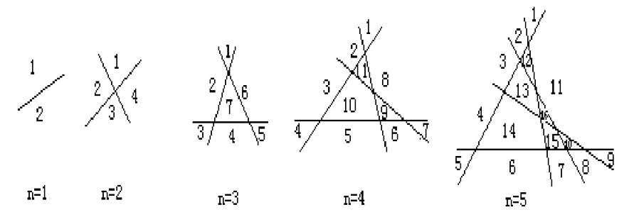

当n=1时平面划分成2个部分

当n=2时平面划分成4=2+2个部分

当n=3时平面划分成7=4+3个部分

当n=4时平面划分成11=7+4个部分

当n=5时平面划分成16=11+5个部分

因此推出f(n)=f(n-1)+n (n>=2)

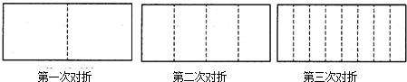

当n=1时有1条折痕

当n=2时有3=2+1条折痕

当n=3时有7=4+3条折痕

当n=4时有15=8+7条折痕

当n=5时有31=16+15条折痕

因此推出f(n)=2f(n-1)+1 (n>=2)

1. 注意问题

引导学生找出递推式后编程实现时不要拘泥于一种方法，可以有多种方法来实现。